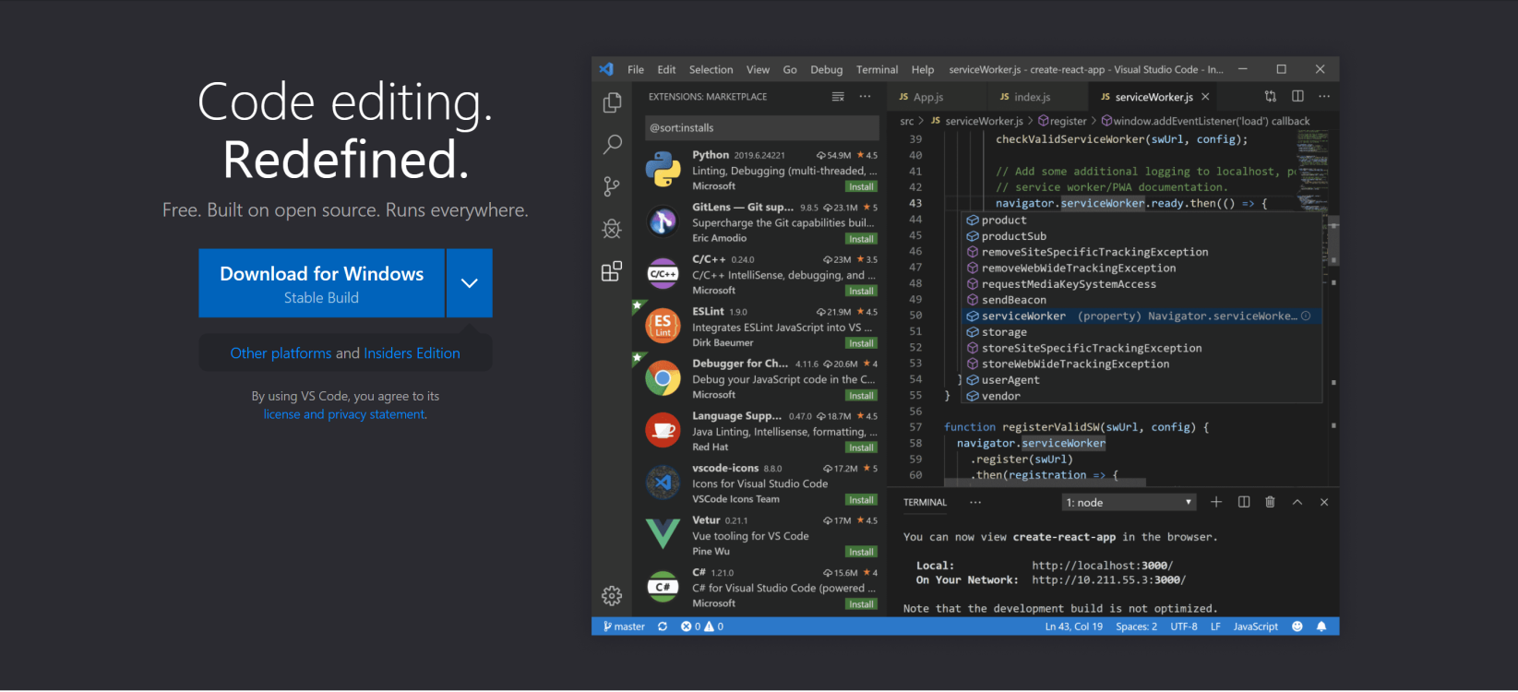

**步驟一：**<https://code.visualstudio.com/>，點選Download。

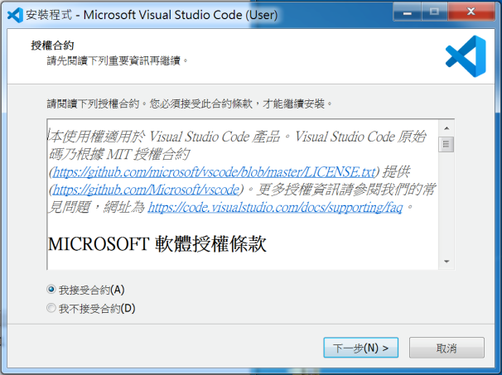 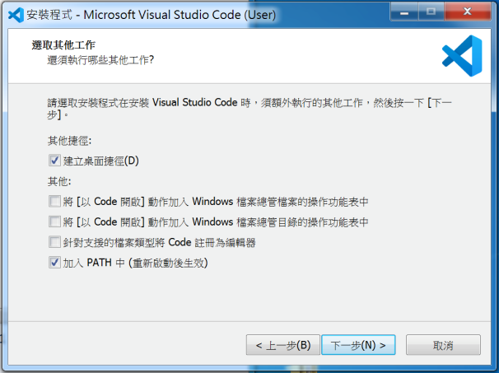

**步驟二：**「下一步」點好點滿，最後記得在**「建立桌面捷徑」**方便點選。

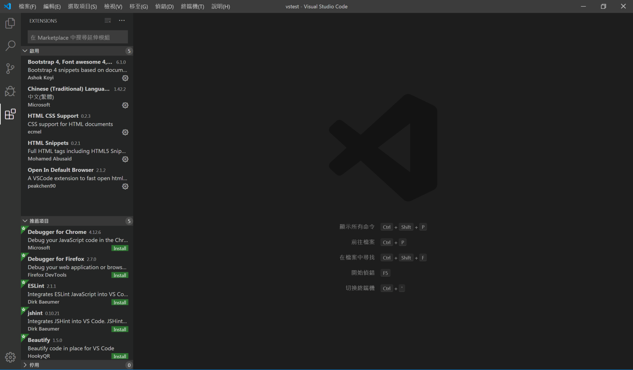

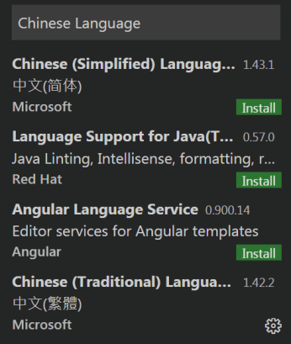 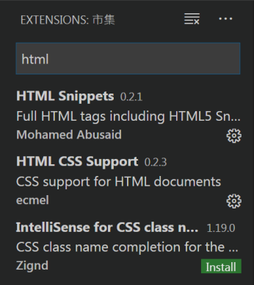 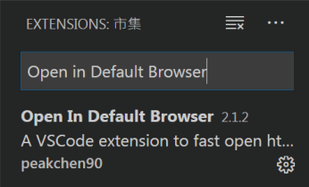 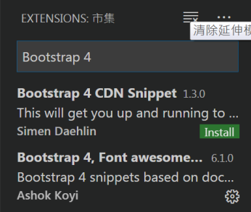

**步驟三：**安裝相關套件**(ctrl+s存檔、ctrl+1執行)**。分別為：  
「Chinese Language」、「HTML Snippets」、「HTML CSS Support」

「Open in Default Browser」、「Bootstrap 4」。